上海动车段TMS
工具管理系统
车间用户使用说明书

技术支持：杭州金太格电子有限公司

目 录
一、 引言 4
二、 登陆 4
三、 退出系统 5
四、 车间工具管理 5
4.1工具采购申请 5
1) 添加采购申请 5
2) 采购申请单管理 7
4.2工具配送入库 8
3) 工具配送入库 8
4) 已入库工具配送单 9
4.3、工具管理 10
4.3.1、工具领用 10
4.3.1.1、添加工具领用 10
4.3.1.2、 工具领用确认 12
4.3.1.3、 工具领用查询 13
4.3.2、工具借用 13
4.3.2.1 添加工具借用 13
4.3.2.2 工具领用确认 15
4.3.2.3 工具借用查询 16
4.3.3、工具送检 16
4.3.3.1 添加工具送检 16
4.3.3.2工具送检单查询 18
4.3.3.3 工具送检库存 19
4.3.3.4 添加工具送检退回 19
4.3.3.5工具送检退回单查询 21
4.3.4、工具送修 22
4.3.4.1 添加工具送修 22
4.3.4.2工具送修单查询 24
4.3.4.3 工具送修库存 24
4.3.4.4 添加工具送修退回 25
4.3.4.5工具送修退回单查询 27
4.3.5 工具归还 27
4.3.5.1 领用归还工具 27
4.3.5.2 借用归还工具 29
4.3.6 工具注销 30
4.3.6.1 领用工具注销 30
4.3.6.2 借用工具注销 31
4.3.6.3 不合格工具注销 32
4.3.7 工具盘点单 33
4.3.7.1 添加工具盘点单 33
4.3.7.2 历史工具盘点 34
4.3.8 工具损益单 36
4.3.8.1 添加工具损益单 36
4.3.8.2 工具损益单管理 37
4.3.9 工具送检 38
4.3.9.1 工具送检 38
4.3.9.2 工具送检查询 39
4.3.10 工具库存 40
4.3.10.1 工具库存查询 40
五、 系统预警 40
1. 系统预警设置 40
5) 库存预警设置 40
6) 采购额度设置 41
7) 借用预警设置 42
8) 收货提醒设置 43
2. 系统预警 44
9) 工具库存预警 44
10) 工具归还提醒 44
11) 收货入库提醒 44
12) 采购额度提醒 45
六、 基础数据 45
6.1基础数据 45
6.1.1 工具初始化 45

- 引言
- “工具管理系统”包含了工具的采购申请、审批、配送；工具的入库、领用、借用、注销等和工具的预警提醒等功能；
- 登陆
- 打开浏览器，输入“工具管理系统”的链接地址，会出现“工具管理系统”的登陆界面；
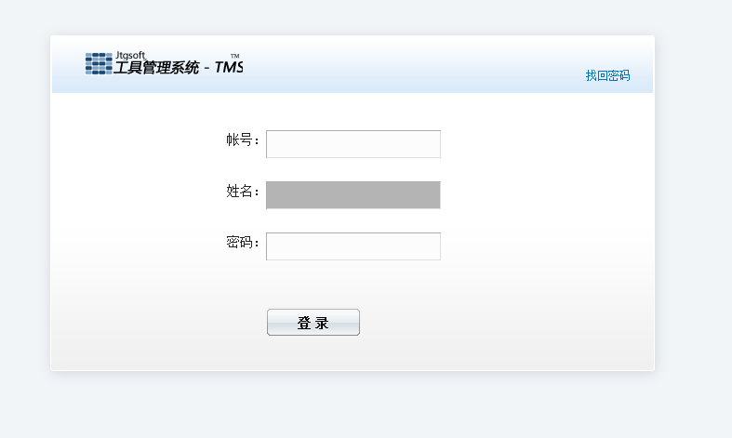
- 输入车间权限用户的账号和密码，点击“登陆”按钮登陆系统；
- 注：不同的账号登陆会对应不同的系统权限；
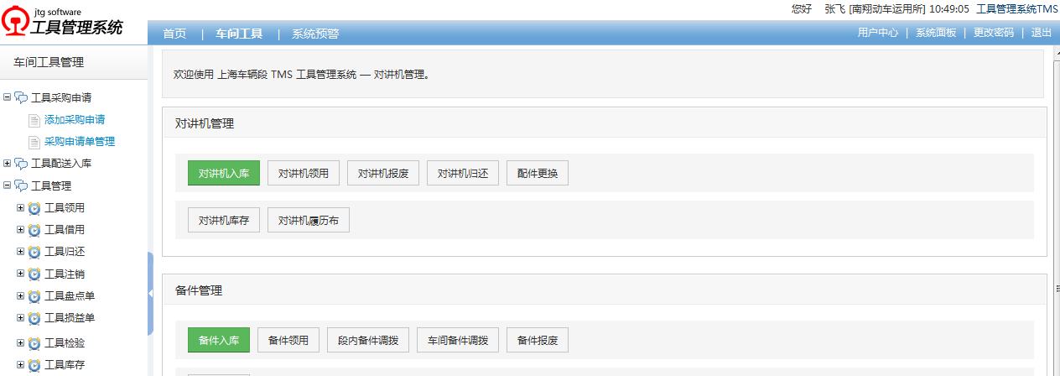

退出系统
- 点击右上角的“退出”按钮，退出工具管理系统；
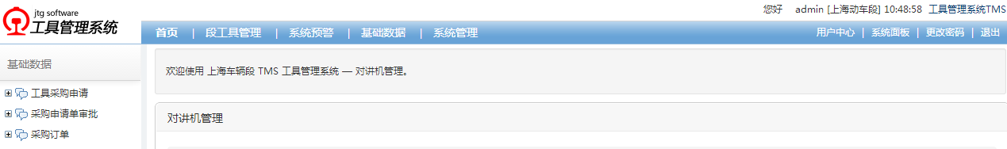

车间工具管理
- 点击菜单栏的“车间工具管理”，窗口左侧会显示车间工具管理列表；

4.1工具采购申请
- 添加采购申请
- 点击“添加采购申请”，进入添加采购申请界面；
- 输入申请单号、备注，选择申请类型、申请状态等信息；
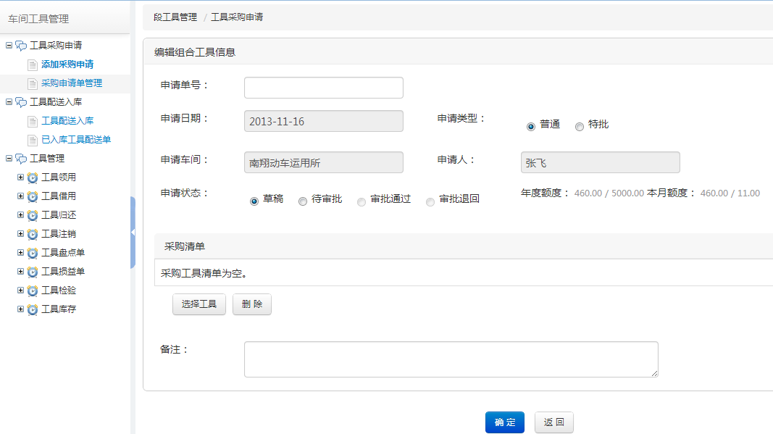
- 点击“选择工具”按钮，添加此次需要采购申请的工具；
- 勾选要采购申请的工具，点击“确定”，完成工具的选择；
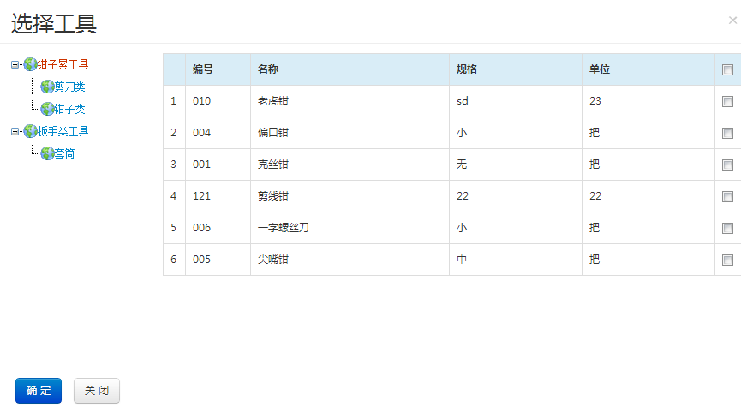
- 修改采购清单的数量、备注信息；点击“确定”，完成采购申请；
- 注：申请状态若设为“草稿”，可对采购再进行更改，但不会提交到上级部门审批；
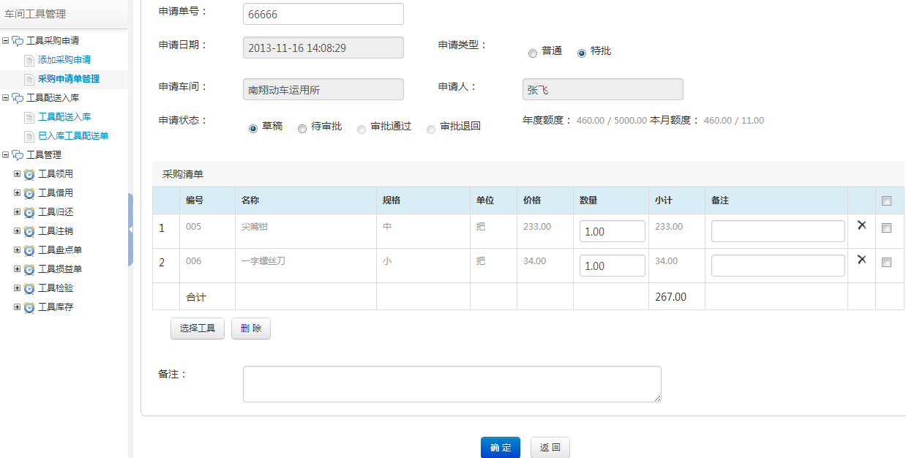
- 采购申请单管理
- 点击“采购申请单管理”，进入采购申请单管理界面；
- 查看、编辑、删除采购申请单申请类型、申请单号、申请金额、申请状态等信息；
- 点击“录入”按钮，即可添加采购申请，操作请参考“添加采购申请”模块；
- 注：审批状态若为“草稿”，可删除此次采购申请；若状态为“审批中”，则不可直接删除，需编辑申请状态为“草稿”才能删除；
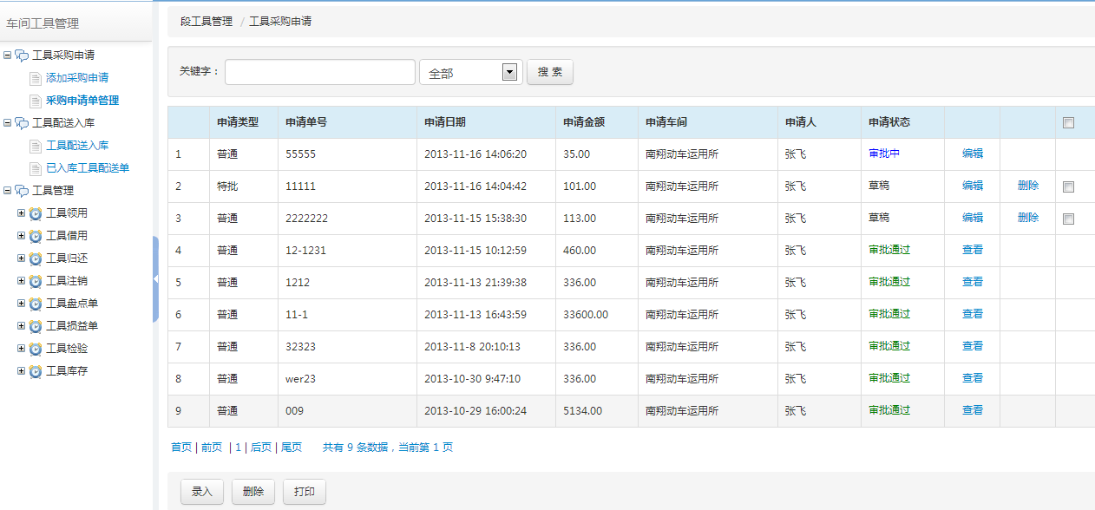

4.2工具配送入库
- 工具配送入库
- 点击“工具配送入库”，进入工具配送入库界面；
- 查看已发货工具的配送单号、配送日期、配送金额、配送单位等信息；
- 需要查询更详细的配送入库信息，点击“查看”；
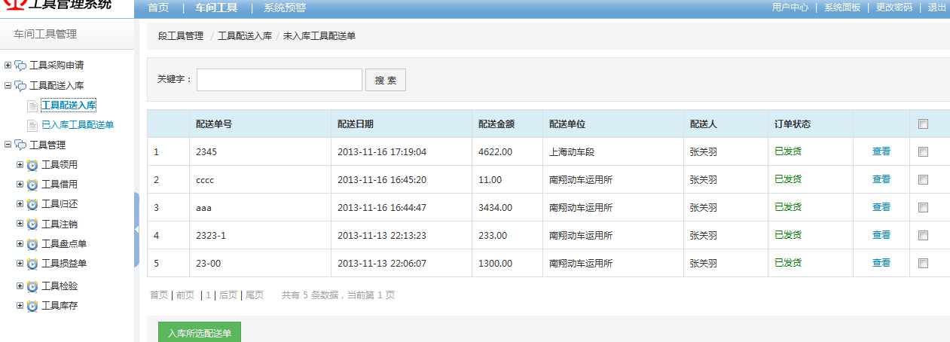
- 勾选所要入库的配送单，点击“入库所选配送单”按钮，进行工具配送入库；
- 输入入库说明，点击“确定”，完成工具配送入库；
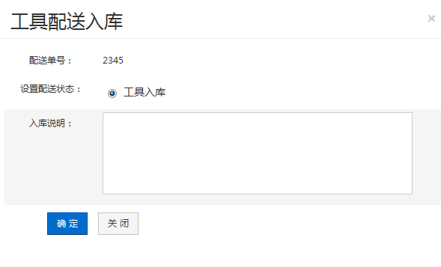
- 已入库工具配送单
- 点击“已入库工具配送单”，进入已入库工具配送单界面；
- 查看已入库的配送单号、配送日期、配送金额、配送单位等信息；
- 需要查询更详细的配送入库信息，点击“查看”；
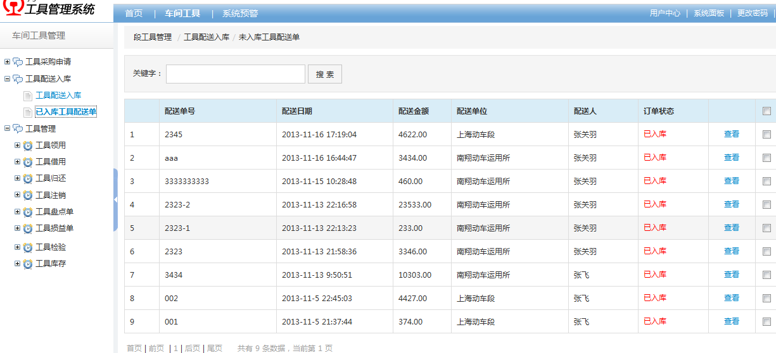

4.3、工具管理

4.3.1、工具领用

4.3.1.1、添加工具领用
- 点击“添加工具领用”，进入添加工具领用界面；
- 输入领用单号、领用人，选择领用状态、备注等信息；
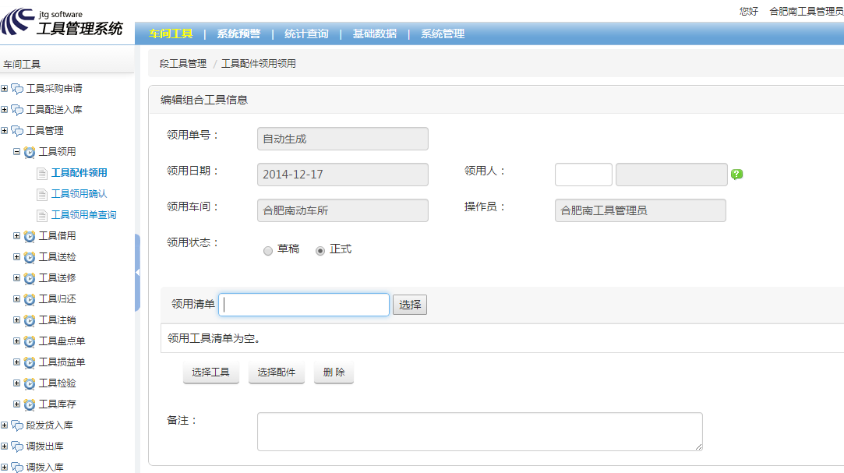
- 在领用清单刷员工卡、工具条码、配件条码以选择员工、工具及配件信息；
- 点击“选择工具/配件”按钮，添加此次需要领用的工具/配件，勾选要领用的工具，点击“确定”，完成工具的选择；
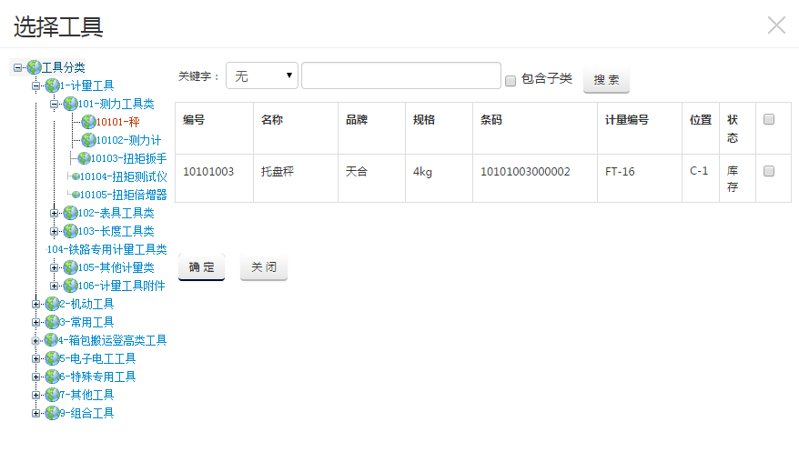
- 修改领用工具的数量、备注信息；点击“确定”，完成工具的领用；
- 若领用状态设为“草稿”，可对领用单再进行更改，但不会提交修改状态；
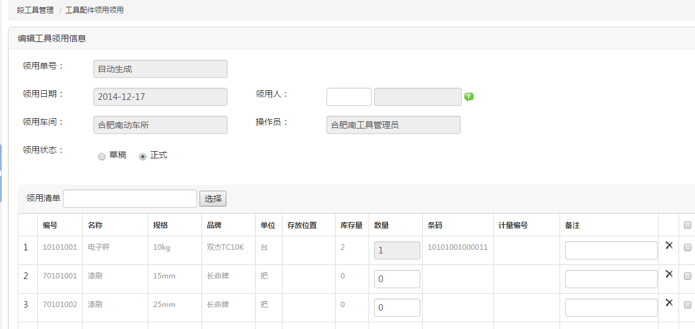
- 点击“保存且返回”或“保存且添加”，即保存当前的领用记录；

      - 工具领用确认
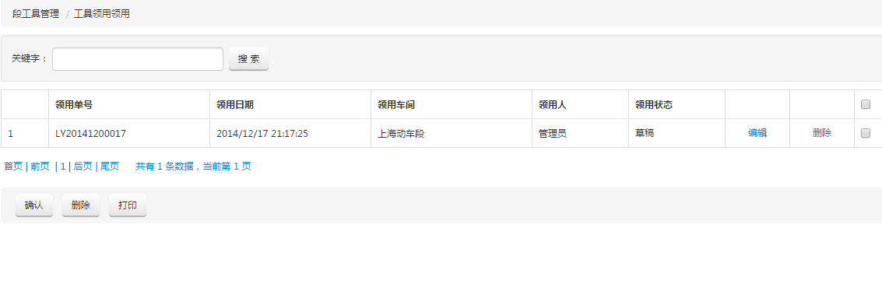
- 点击“工具领用确认”，进入工具领用确认界面；
- 查看、编辑、删除领用单的领用单号、领用日期、领用车间、领用人等信息；
- 点击“编辑”按钮，编辑此领用单，操作参考添加工具领用；
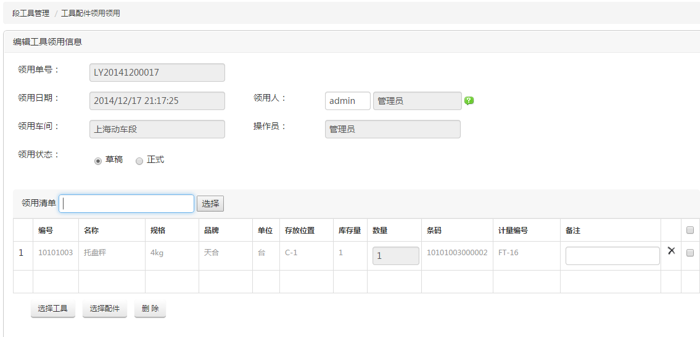

      - 工具领用查询
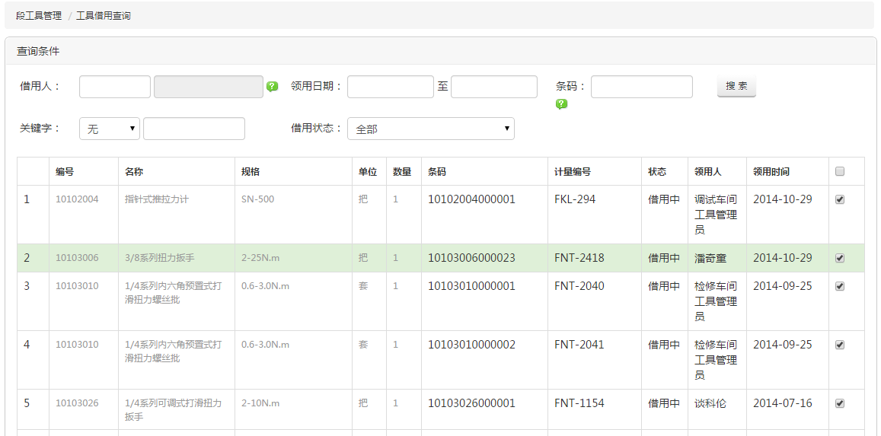
- 查看所有领用过的工具及配件记录信息；

4.3.2、工具借用

4.3.2.1 添加工具借用
- 点击“添加工具借用”，进入添加工具借用界面；
- 输入借用单号、借用人，选择借用状态、备注等信息；
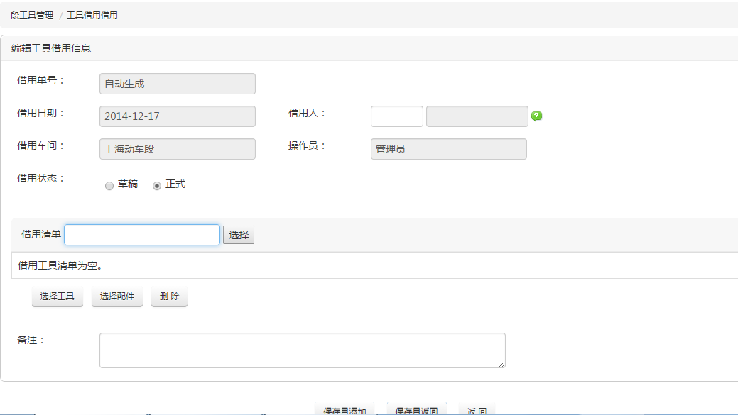
- 在借用清单刷员工卡、工具条码、配件条码以选择员工、工具及配件信息；
- 点击“选择工具/配件”按钮，添加此次需要领用的工具/配件，勾选要领用的工具，点击“确定”，完成工具的选择；
- 修改借用工具的数量、备注信息；点击“确定”，完成工具的领用；
- 若借用状态设为“草稿”，可对领用单再进行更改，但不会提交修改状态；
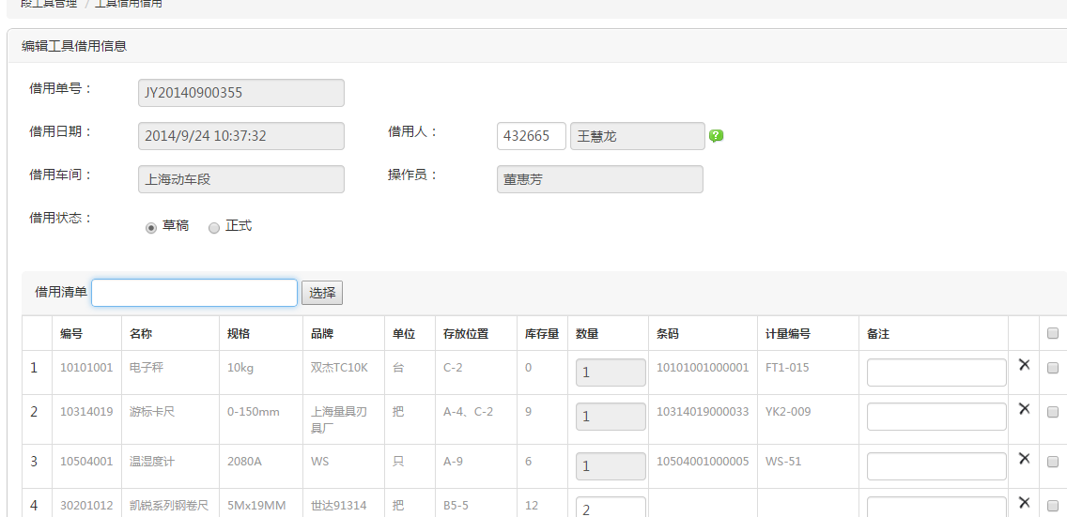
- 点击“保存且返回”或“保存且添加”，即保存当前的借用记录；

4.3.2.2 工具领用确认
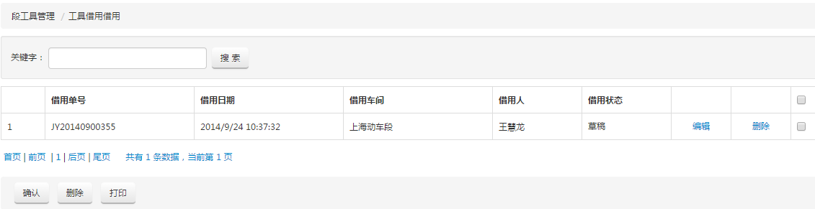
- 点击“工具借用确认”，进入工具借用确认界面；
- 查看、编辑、删除借用单的借用单号、借用日期、借用车间、借用人等信息；
- 点击“编辑”按钮，编辑此借用单，操作参考添加工具借用；

4.3.2.3 工具借用查询
- 查看所有借用过的工具及配件记录信息；

4.3.3、工具送检

4.3.3.1 添加工具送检
- 点击“添加工具送检”，进入添加工具送检界面；
- 输入送检单号、送检人，选择送检状态、备注等信息；
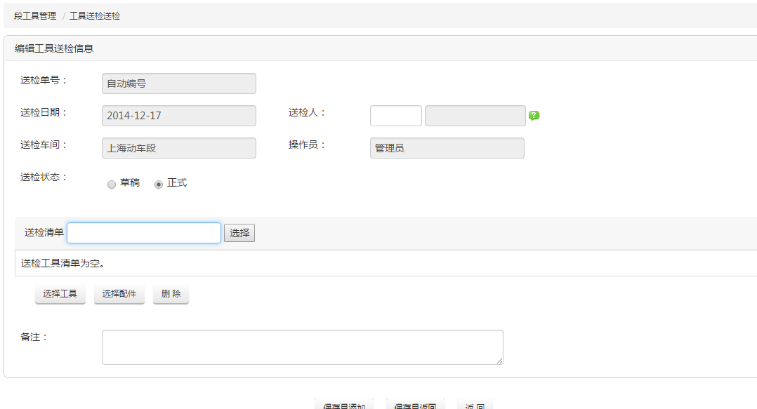
- 在送检清单刷员工卡、工具条码、配件条码以选择员工、工具及配件信息；
- 点击“选择工具/配件”按钮，添加此次需要领用的工具/配件，勾选要领用的工具，点击“确定”，完成工具的选择；
- 修改送检工具的数量、备注信息；点击“确定”，完成工具的领用；
- 若送检状态设为“草稿”，可对领用单再进行更改，但不会提交修改状态；
- 点击“保存且返回”或“保存且添加”，即保存当前的送检记录；

4.3.3.2工具送检单查询
- 点击“工具送检单查询”，进入工具送检单查询界面；
- 查看、编辑、删除送检单的送检单号、送检日期、送检车间、送检人等信息；
- 点击“录入”按钮，即可添加工具送检，具体操作请参考“添加工具送检”模块；
- 若送检状态若为“草稿”，可删除、编辑此送检单；若状态为“正式”，则不可以删除或更改；
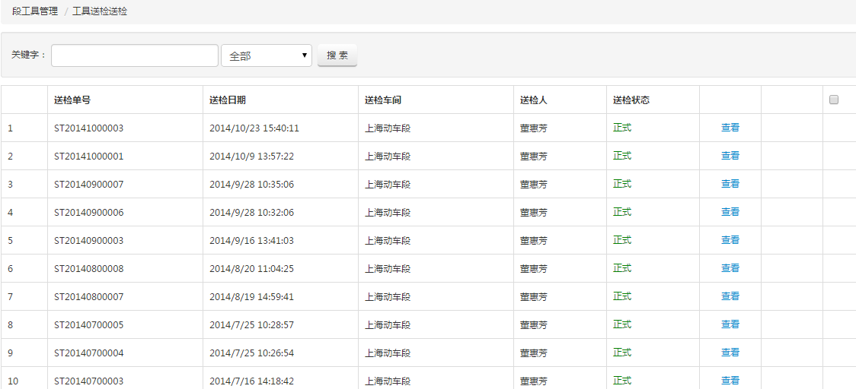

4.3.3.3 工具送检库存
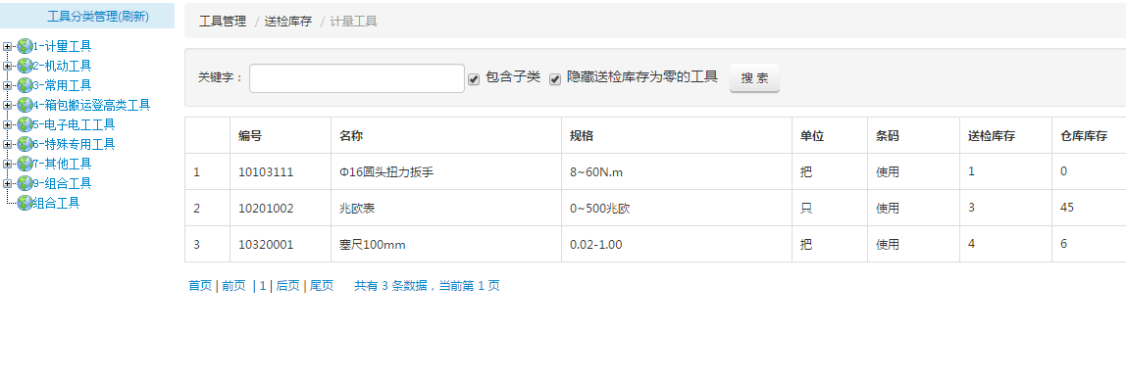
- 查看当前正在送检的工具及配件记录信息；

4.3.3.4 添加工具送检退回
- 点击“添加工具送检退回”，进入添加工具送检退回界面；
- 输入送检退回单号、送检退回人，选择送检退回状态、备注等信息；
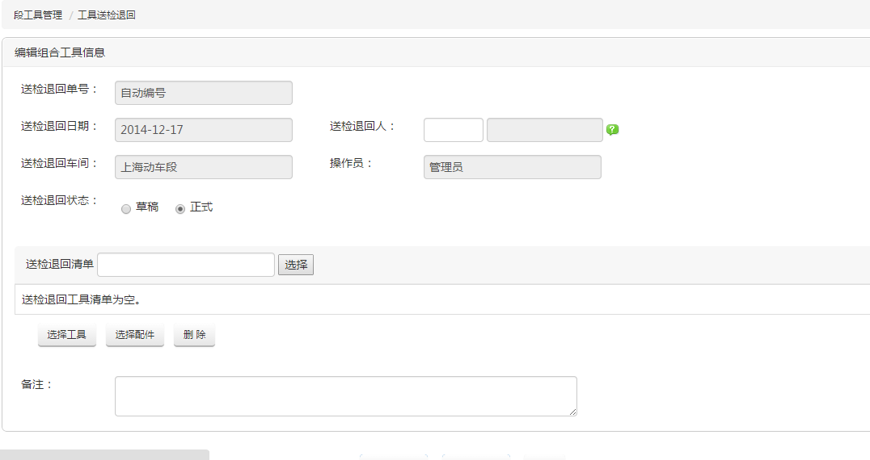
- 在送检退回清单刷员工卡、工具条码、配件条码以选择员工、工具及配件信息；
- 点击“选择工具/配件”按钮，添加此次需要领用的工具/配件，勾选要领用的工具，点击“确定”，完成工具的选择；
- 修改送检退回工具的数量、备注信息；点击“确定”，完成工具的领用；
- 若送检退回状态设为“草稿”，可对领用单再进行更改，但不会提交修改状态；
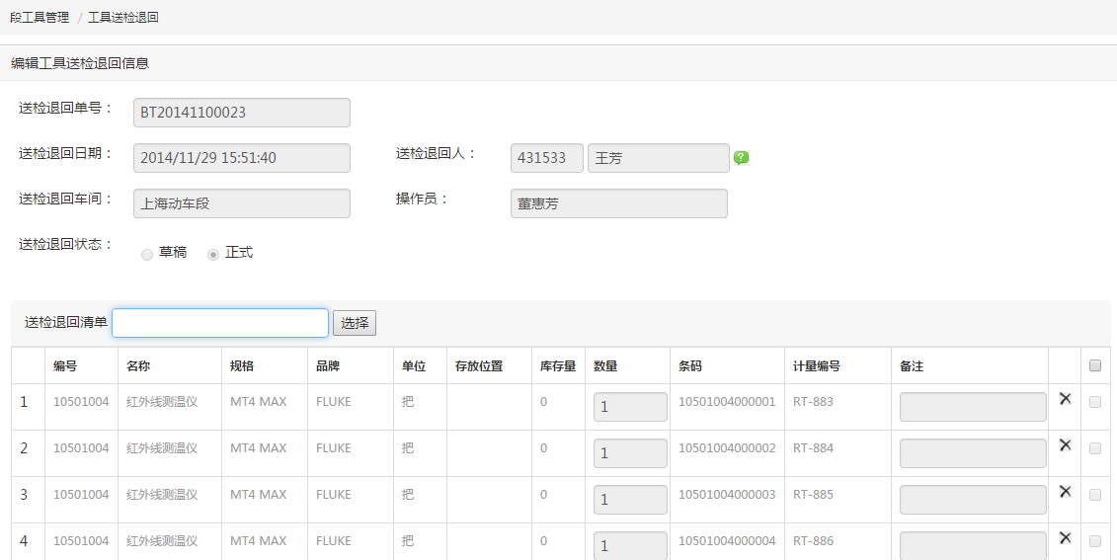
- 点击“保存且返回”或“保存且添加”，即保存当前的送检退回记录；

4.3.3.5工具送检退回单查询
- 点击“工具送检退回单查询”，进入工具送检退回单查询界面；
- 查看、编辑、删除送检退回单的送检退回单号、送检退回日期、送检退回车间、送检退回人等信息；
- 点击“录入”按钮，即可添加工具送检退回，具体操作请参考“添加工具送检退回”模块；
- 若送检退回状态若为“草稿”，可删除、编辑此送检退回单；若状态为“正式”，则不可以删除或更改；
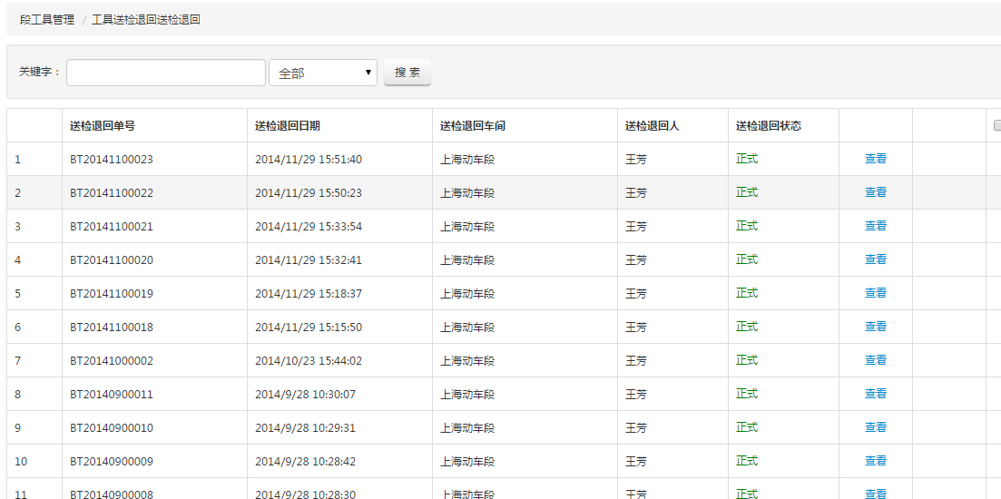

4.3.4、工具送修

4.3.4.1 添加工具送修
- 点击“添加工具送修”，进入添加工具送修界面；
- 输入送修单号、送修人，选择送修状态、备注等信息；
- 在送修清单刷员工卡、工具条码、配件条码以选择员工、工具及配件信息；
- 点击“选择工具/配件”按钮，添加此次需要领用的工具/配件，勾选要领用的工具，点击“确定”，完成工具的选择；
- 修改送修工具的数量、备注信息；点击“确定”，完成工具的领用；
- 若送修状态设为“草稿”，可对领用单再进行更改，但不会提交修改状态；
- 点击“保存且返回”或“保存且添加”，即保存当前的送修记录；

4.3.4.2工具送修单查询
- 点击“工具送修单查询”，进入工具送修单查询界面；
- 查看、编辑、删除送修单的送修单号、送修日期、送修车间、送修人等信息；
- 点击“录入”按钮，即可添加工具送修，具体操作请参考“添加工具送修”模块；
- 若送修状态若为“草稿”，可删除、编辑此送修单；若状态为“正式”，则不可以删除或更改；

4.3.4.3 工具送修库存
- 查看当前正在送修的工具及配件记录信息；

4.3.4.4 添加工具送修退回
- 点击“添加工具送修退回”，进入添加工具送修退回界面；
- 输入送修退回单号、送修退回人，选择送修退回状态、备注等信息；
- 在送修退回清单刷员工卡、工具条码、配件条码以选择员工、工具及配件信息；
- 点击“选择工具/配件”按钮，添加此次需要领用的工具/配件，勾选要领用的工具，点击“确定”，完成工具的选择；
- 修改送修退回工具的数量、备注信息；点击“确定”，完成工具的领用；
- 若送修退回状态设为“草稿”，可对领用单再进行更改，但不会提交修改状态；
- 点击“保存且返回”或“保存且添加”，即保存当前的送修退回记录；

4.3.4.5工具送修退回单查询
- 点击“工具送修退回单查询”，进入工具送修退回单查询界面；
- 查看、编辑、删除送修退回单的送修退回单号、送修退回日期、送修退回车间、送修退回人等信息；
- 点击“录入”按钮，即可添加工具送修退回，具体操作请参考“添加工具送修退回”模块；
- 若送修退回状态若为“草稿”，可删除、编辑此送修退回单；若状态为“正式”，则不可以删除或更改；

4.3.5 工具归还

4.3.5.1 领用归还工具
- 点击“领用归还工具”，进入领用归还工具界面；
- 扫描工具条码，刷员工卡号、选择归还人员或借用日期，点击“搜素”；
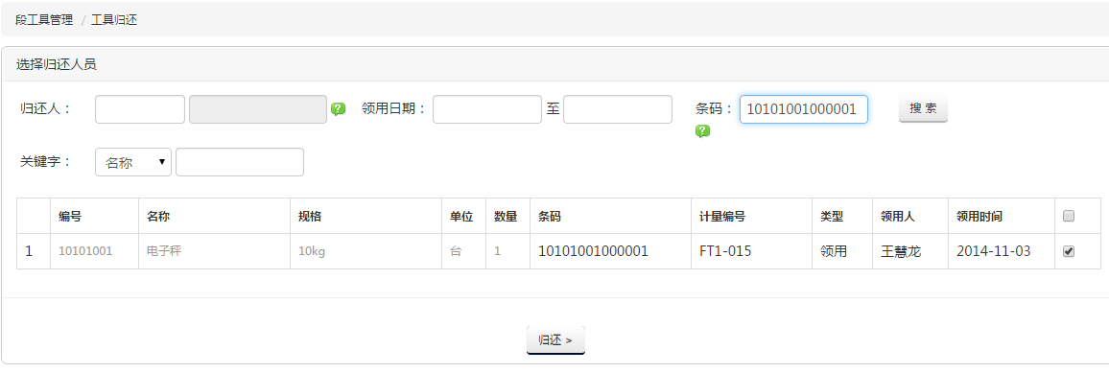
- 勾选所要归还的工具，点击“归还”，进入工具归还对话框；
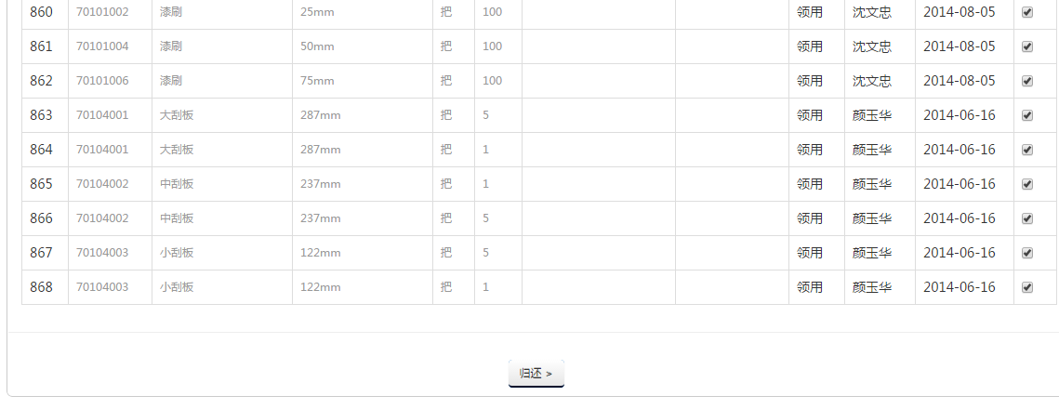
- 输入归还意见信息，点击“确定”，完成工具的归还；
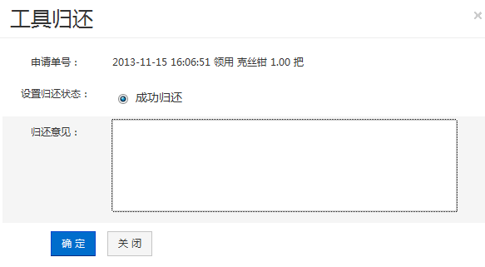

4.3.5.2 借用归还工具
- 点击“借用归还工具”，进入借用归还工具界面；
- 扫描工具条码，刷员工卡号、选择归还人员或借用日期，点击“搜素”；
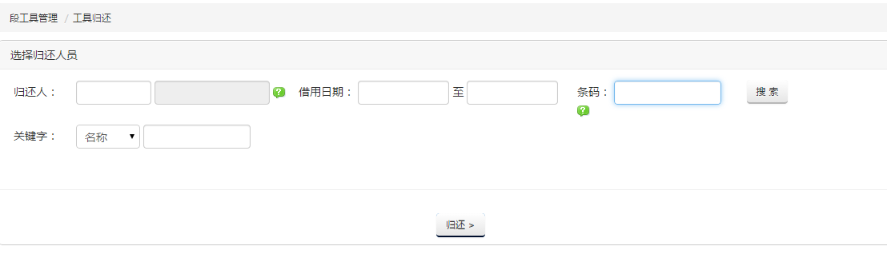
- 勾选所要归还的工具，点击“归还”，进入工具归还对话框；
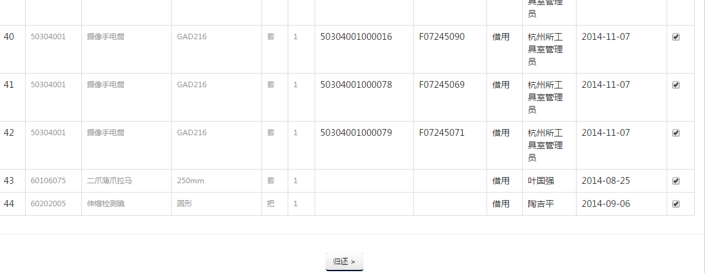
- 输入归还意见信息，点击“确定”，完成工具的归还；
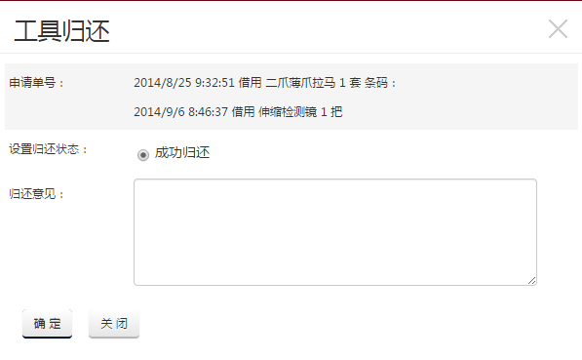

4.3.6 工具注销

4.3.6.1 领用工具注销
- 点击“领用工具注销”，进入领用工具注销界面；
- 选择注销人员或借/领用日期，点击“搜素”；
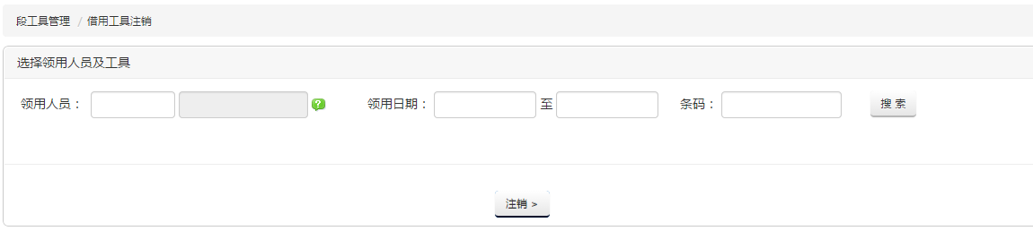
- 勾选所要注销的工具，点击“注销”，进入工具注销对话框；
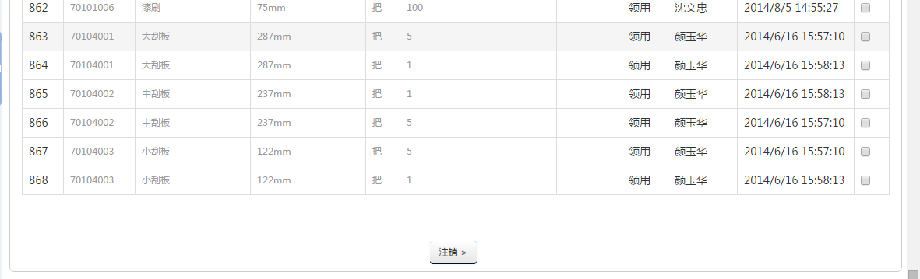
- 输入注销意见信息，点击“确定”，完成工具的注销；
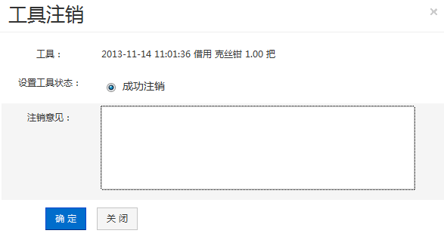

4.3.6.2 借用工具注销
- 点击“借用工具注销”，进入借用工具注销界面；
- 选择注销人员或借/借用日期，点击“搜素”；
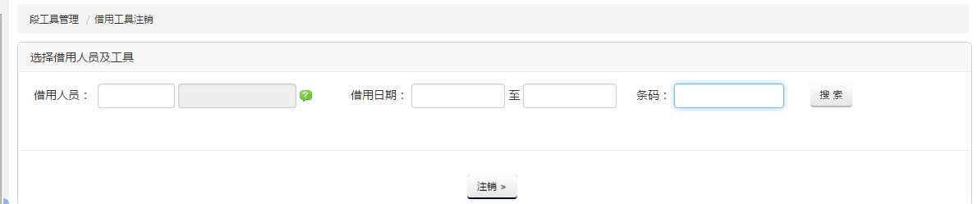
- 勾选所要注销的工具，点击“注销”，进入工具注销对话框；
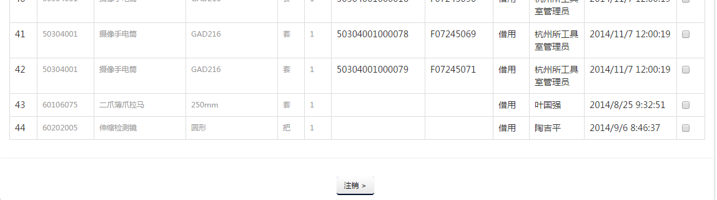
- 输入注销意见信息，点击“确定”，完成工具的注销；

4.3.6.3 不合格工具注销
- 点击“不合格工具注销”，进入不合格工具注销界面；
- 勾选所要注销的不合格工具，点击“注销”，进入不合格工具注销对话框；
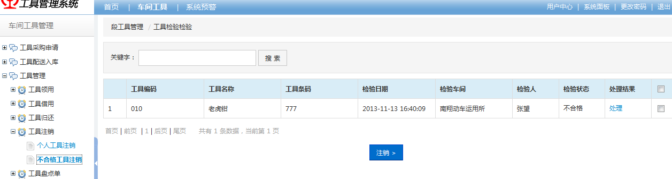
- 选择检验结果和输入结果描述，点击“确定”，完成不合格工具的注销；
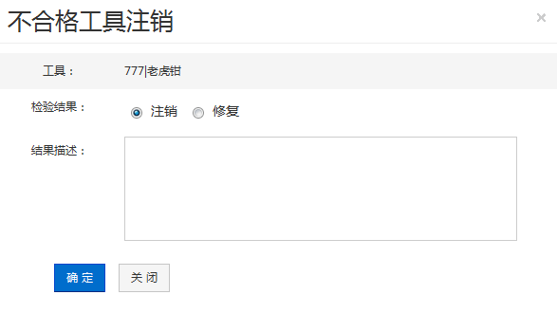

    - 工具盘点单

4.3.7.1 添加工具盘点单
- 点击“添加工具盘点单”，进入添加工具盘点单界面；
- 输入盘点单号、备注，选择盘点人、盘点状态等信息，点击“确定”，完成工具盘点单的添加；
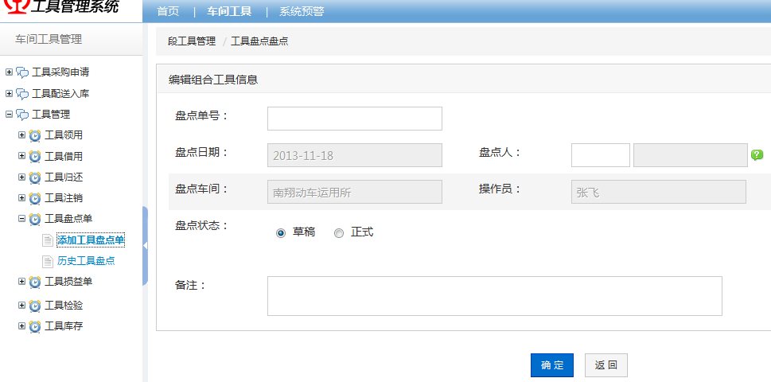

4.3.7.2 历史工具盘点
- 点击“历史工具盘点”，进入历史工具盘点界面；
- 查看、编辑、删除工具盘点的盘点类型、盘点日期、盘点车间、盘点人等信息；
- 盘点状态为“草稿”，可进行盘点单的编辑、删除操作；若盘点状态为“正式”，则盘点单不可以更改或删除；
- 点击“录入”按钮，即可添加工具盘点单，具体操作请参考“添加工具盘点单”模块；
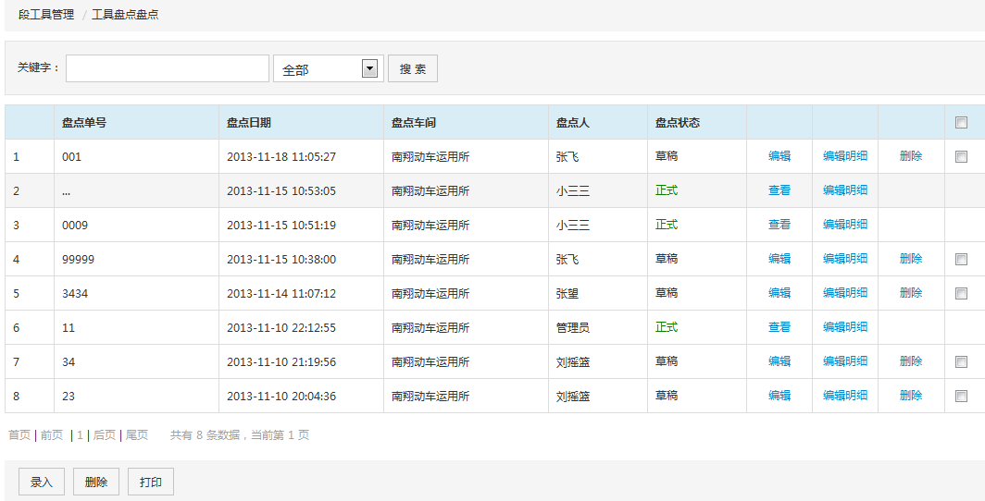
- 点击“编辑明细”，进入工具盘点对话框；
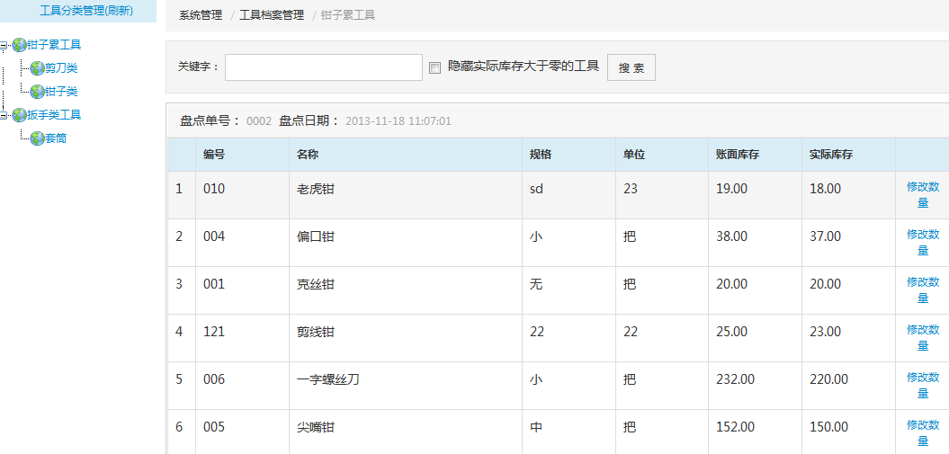
- 选择所要盘点的工具的“修改数量”，修改工具的库存数量；
- 输入工具数量和意见，点击“确定”，完成库存数量的修改；
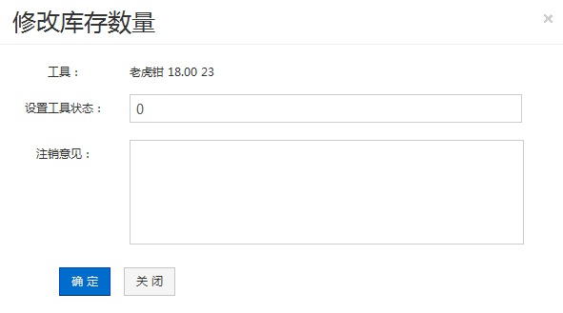

    - 工具损益单

4.3.8.1 添加工具损益单
- 点击“添加工具损益单”，进入添加工具损益单界面；
- 输入损益单号、备注，选择损益人、损益状态等信息；
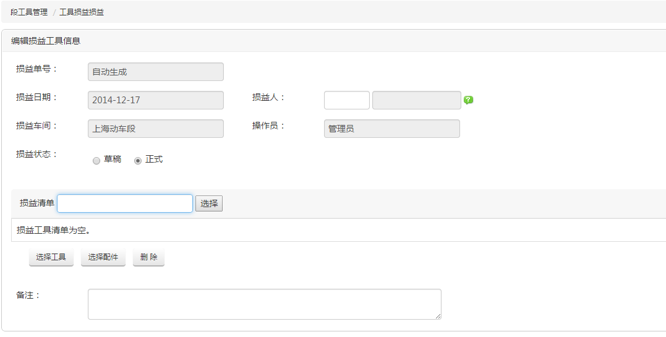
- 点击“选择工具”按钮，进入损益工具选择对话框；
- 勾选需要损益的工具，点击“确定”，完成工具的选择；
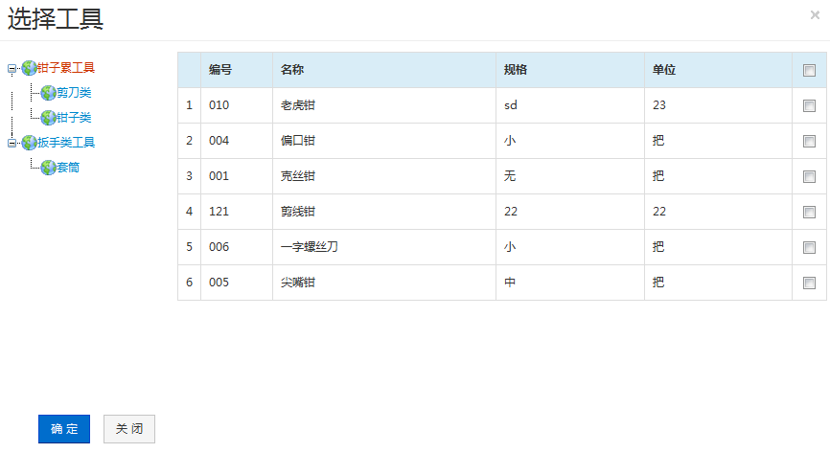
- 在损益清单中输入工具损益的数量和备注信息，点击“确定”，完成工具损益单的添加；
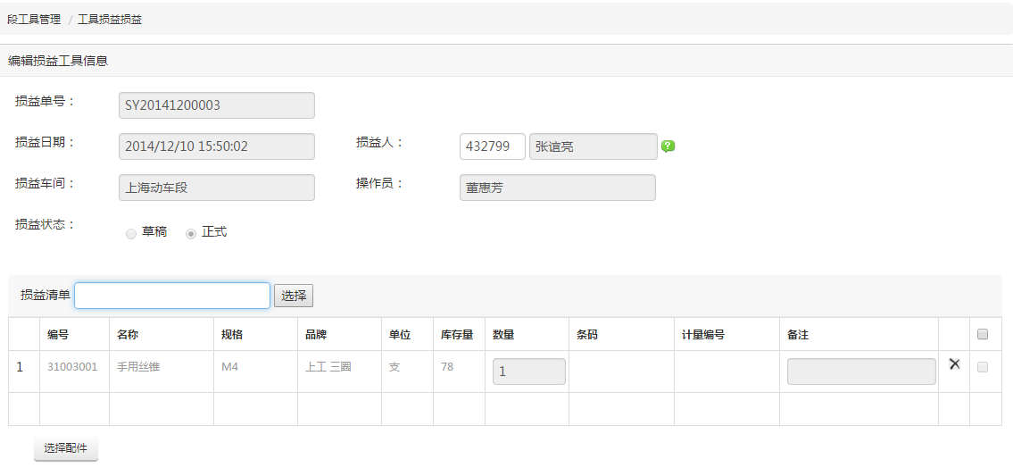

4.3.8.2 工具损益单管理
- 点击“工具损益单管理”，进入工具损益单管理界面；
- 查看、编辑、删除工具损益的损益类型、损益日期、损益车间、损益人等信息；
- 损益状态为“草稿”，可进行损益单的编辑、删除操作；若损益状态为“正式”，则损益单不可以更改或删除；
- 需要查询更详细的损益信息，点击“查看”；
- 点击“录入”按钮，即可添加工具损益单，具体操作请参考“添加工具损益单”模块；
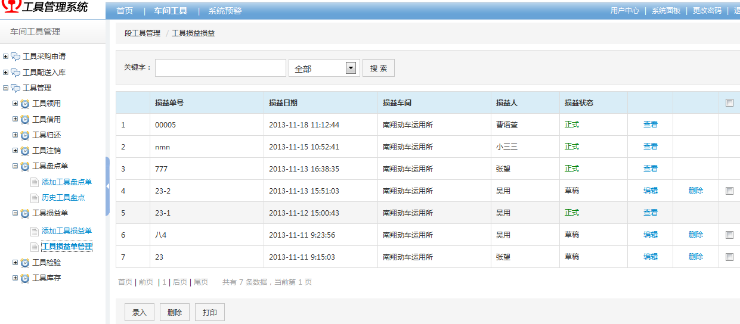
    - 工具送检

4.3.9.1 工具送检
- 点击“工具送检”，进入工具送检界面；
- 查看工具送检的工具编号、名称、规格、库存数等信息；
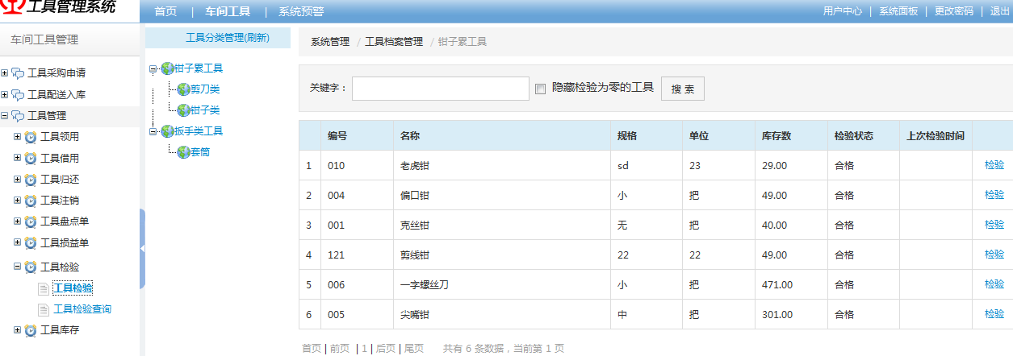
- 在所要检验的工具的右侧，点击“检验”，进入工具送检对话框；
- 输入工具条码、检验人员、检验结果、结果描述等信息，点击“确定”，完成工具送检；
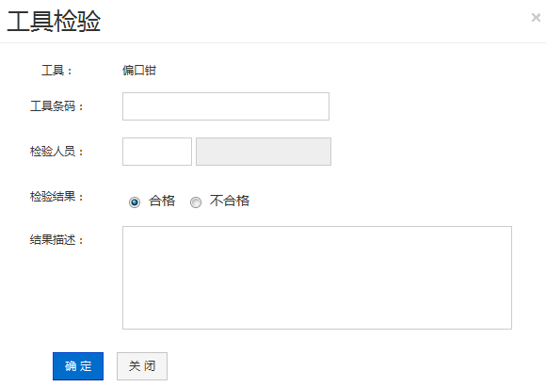

4.3.9.2 工具送检查询
- 点击“工具送检查询”，进入工具送检查询界面；
- 查看工具送检的工具编号、工具名称、检验日期、检验车间、检验状态等信息；

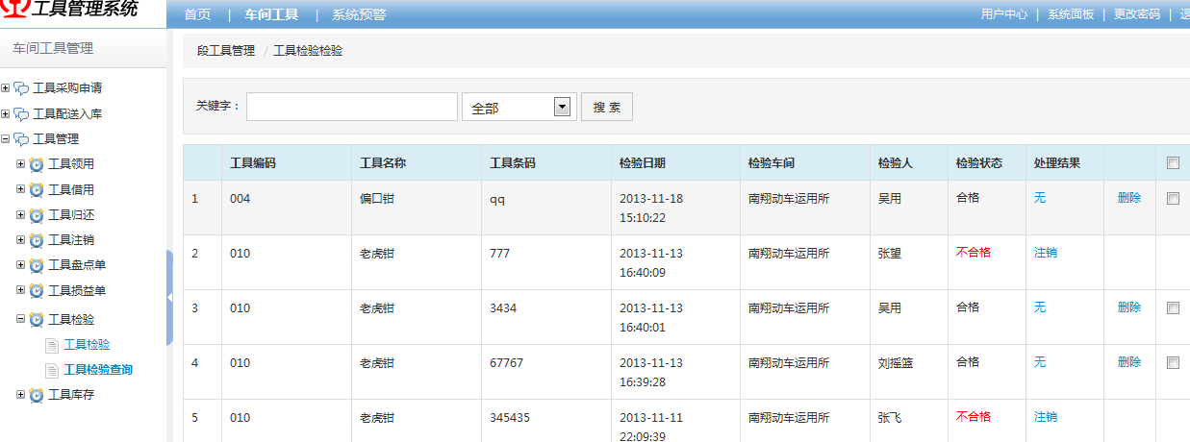
    - 工具库存

4.3.10.1 工具库存查询
- 点击“工具库存查询”，进入工具库存查询界面；
- 查看工具库存的工具编号、工具名称、规格、实际库存数、库存下限等信息；
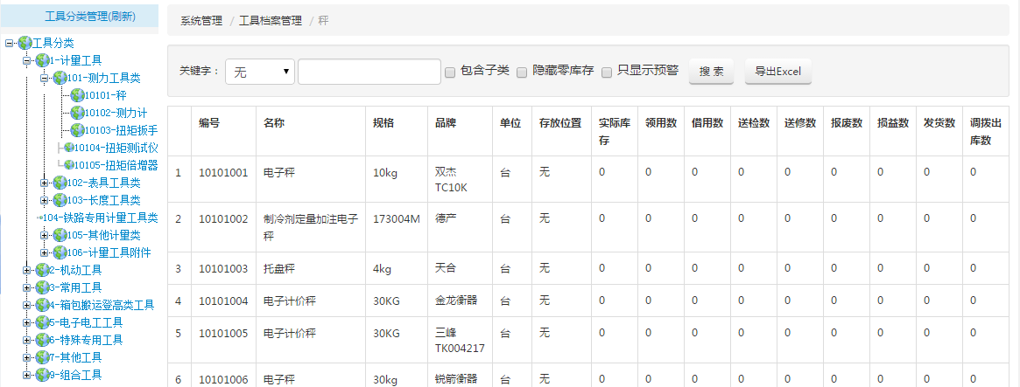
- 系统预警
- 点击菜单栏的“系统预警”，窗口左侧会显示系统预警列表；

系统预警设置
- 库存预警设置
- 点击“库存预警设置”，进入库存预警设置界面；
- 查看库存预警的工具编号、名称、提醒下限，库存下限等信息；
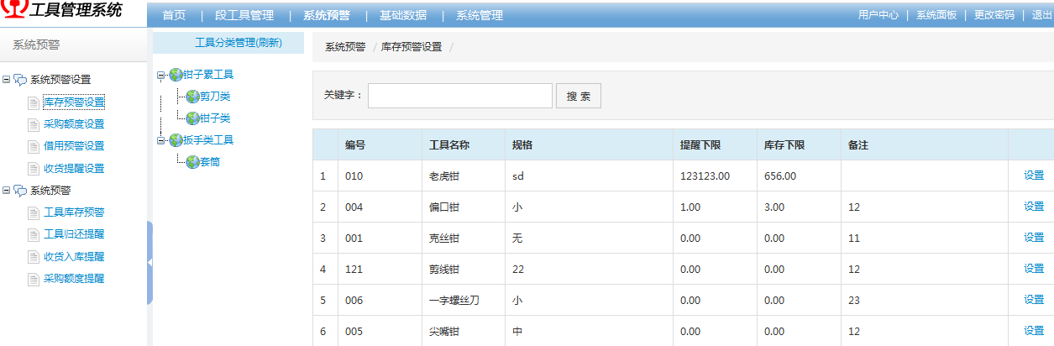
- 对需要设置库存预警的工具，点击“设置”，进入库存预警设置对话框；
- 输入提醒下限和库存下限，点击“确定”，完成库存预警的设置；
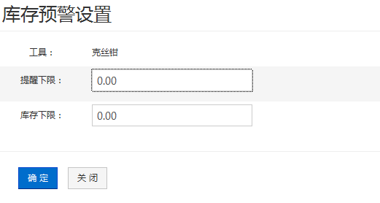
- 采购额度设置
- 点击“采购额度设置”，进入采购额度设置界面；
- 查看、编辑、删除设置采购额度的年份、单位、总额度，月份等信息；
- 点击“编辑”，可对该单位月份和年度的采购额度进行修改；
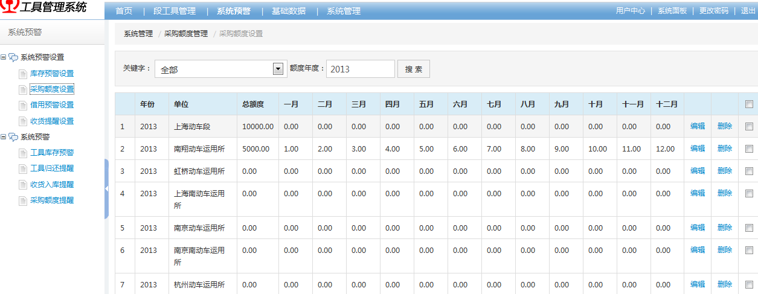
- 点击“添加采购额度”，进入采购额度添加对话框；
- 选择采购单位，输入采购年份、每月的额度，点击“确定”，完成采购额度的添加；
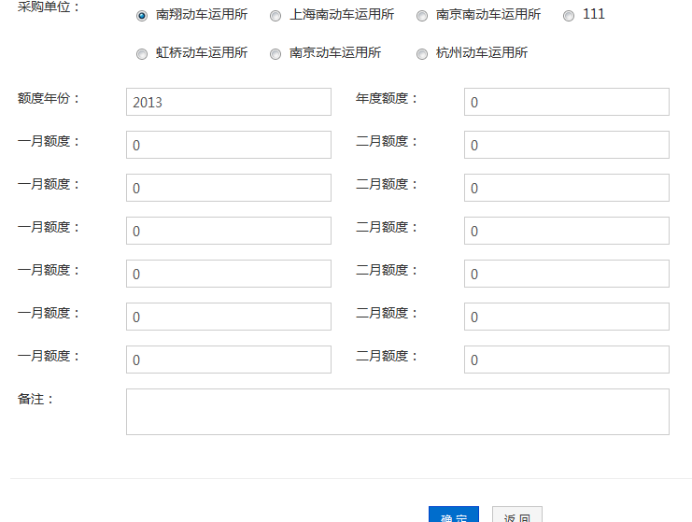
- 借用预警设置
- 点击“借用预警设置”，进入借用预警设置界面；
- 输入工具借用后多少天未归还提醒的天数，点击“确定”，完成借用预警的设置；
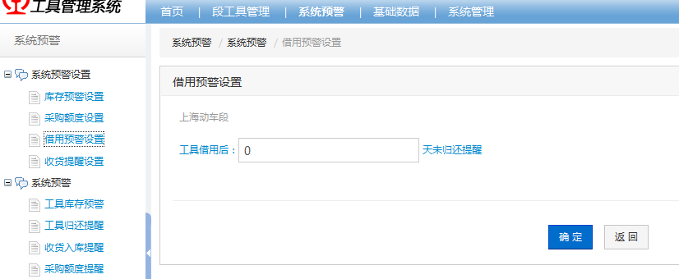
- 收货提醒设置
- 点击“收货提醒设置”，进入收货提醒设置界面；
- 输入发货后多少天未收货提醒的天数，点击“确定”，完成收货提醒的设置；
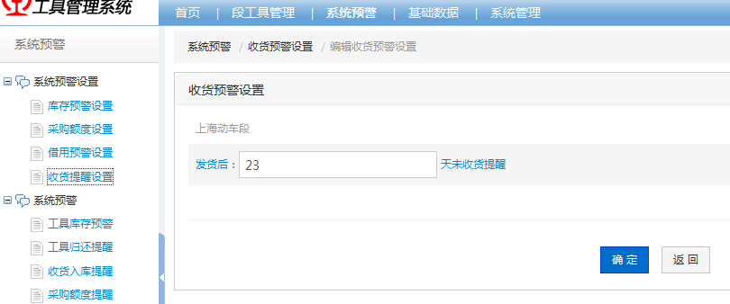

系统预警
- 工具库存预警
- 点击“工具库存预警”，进入工具库存预警界面；
- 显示实际库存数低于预警数设置或低于库存下限的工具信息；
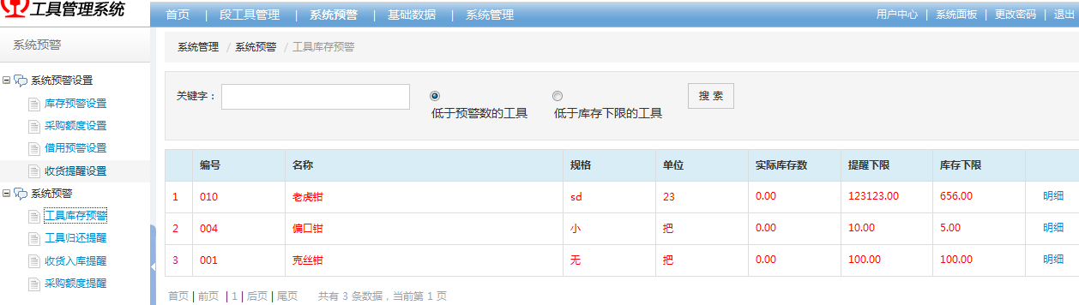
- 工具归还提醒
- 点击“工具归还提醒”，进入工具归还提醒界面；
- 显示超过借用预警天数设置的为归还的借用工具信息；
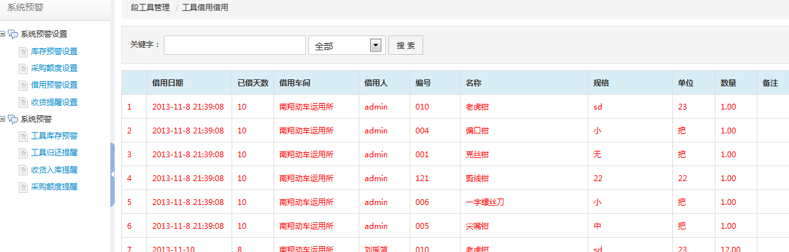
- 收货入库提醒
- 点击“收货入库提醒”，进入收货入库提醒界面；
- 显示超过收货提醒设置的未收货入库的工具信息；
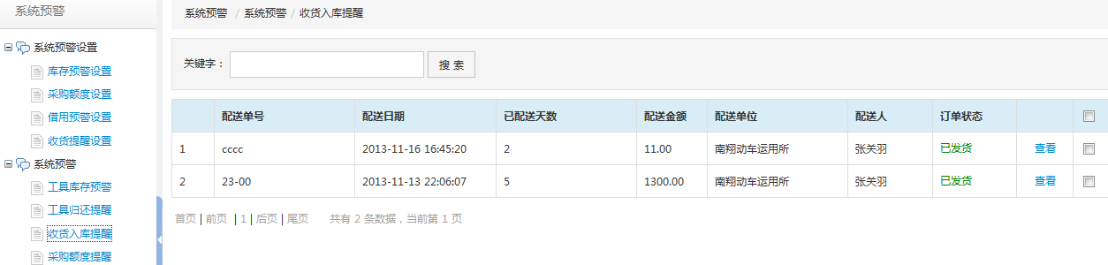
- 采购额度提醒
- 点击“采购额度提醒”，进入采购额度提醒界面；
- 显示所选年度超过采购额度设置的单位、额度信息；
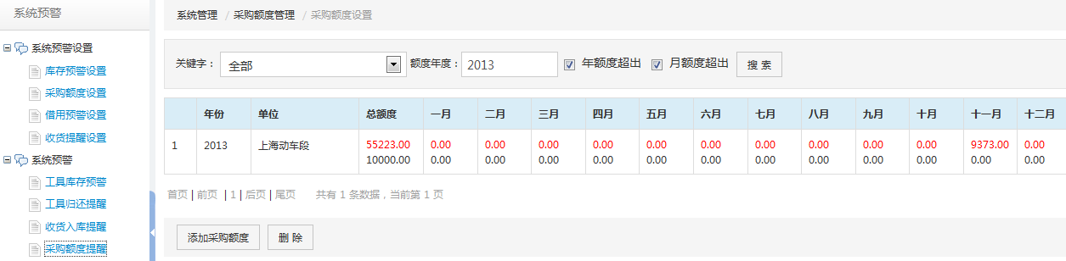

- 基础数据
- 点击菜单栏的“基础数据”，窗口左侧会显示基础数据列表；

6.1基础数据

6.1.1 工具初始化
- 点击“工具初始化”，进入工具初始化界面；
- 点击左侧“工具分类目录”，查看当前分类下的工具或配件初始化信息；
- 查看工具初始化的存放位置、期初库存，实际库存等信息；
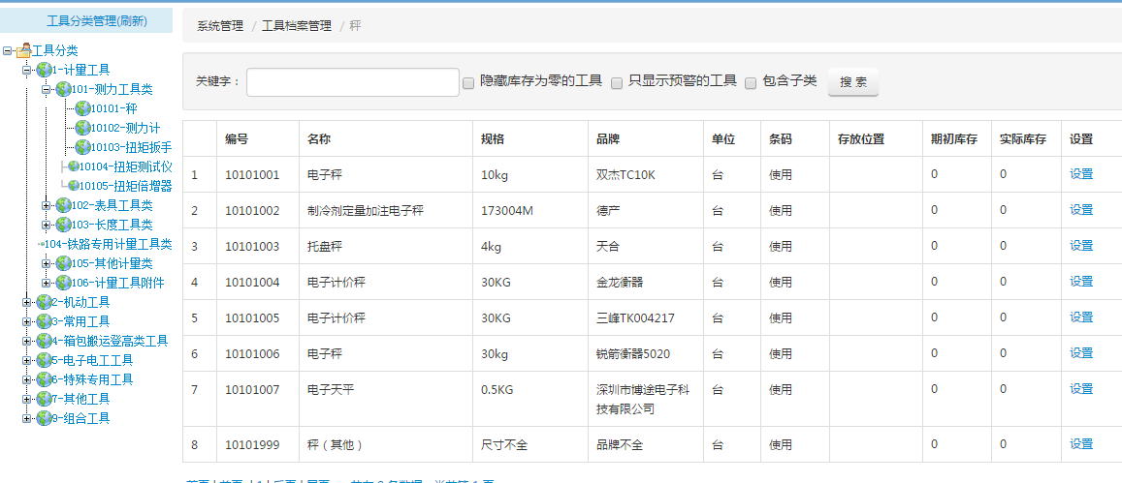
- 对需要设置初始化的工具，点击“设置”，进入工具初始化设置对话框；
- 输入期初库存、存放位置，点击“确定”，完成工具初始化的设置；
